# office 365操作手册（用户版）

Office 365 教育版电脑端和移动端只可以使用设备上的oneDrive和OneNote应用软件，其他的（outlook 、word、PPT、excel、sharepoint）相关必须登录网页版才可以正常的使用。

## 一、电脑版使用：

### 1.Windows系统

（1）【登录】

①登录网址<https://portal.partner.microsoftonline.cn/>，

②进入之后，如图1所示。点击下图（outlook 、word、PPT、excel、sharepoint、oneDrive、oneNote）即可使用；

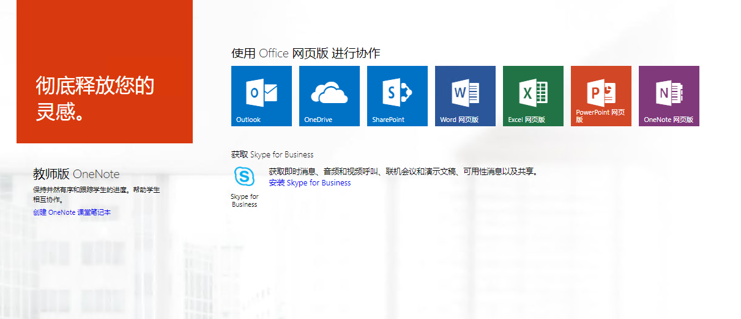

图·1

（2）oneDrive修改密码

①打开<https://portal.partner.microsoftonline.cn/>，

②输入用户名，密码，如图2所示；



图2

③点击右上角自己的头像-【我的账户】

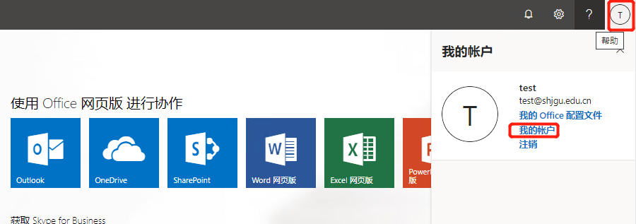

图3

④点击【安全与隐私】-【更改你的密码】，

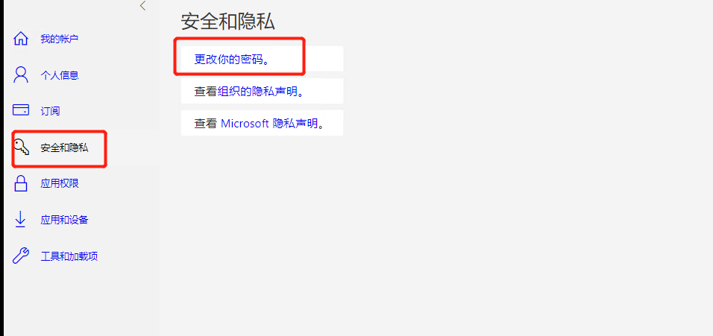

图4

⑤输入旧密码，在输入新密码，修改完成之后重新登陆即可；



图5

（3）电脑oneDrive使用操作

网页上点击oneDrive，进入之后，如图6所示；你可以进行文件上传，同步等操作。

①文件上传：

你可以直接把文件拖拽上传，也可以点击【上传】-【文件】或者【文件夹】上传即可；

②点击上方的【同步】操作，网页会自动打开电脑里的oneDrive程序并打开，输入账号、密码登录即可。

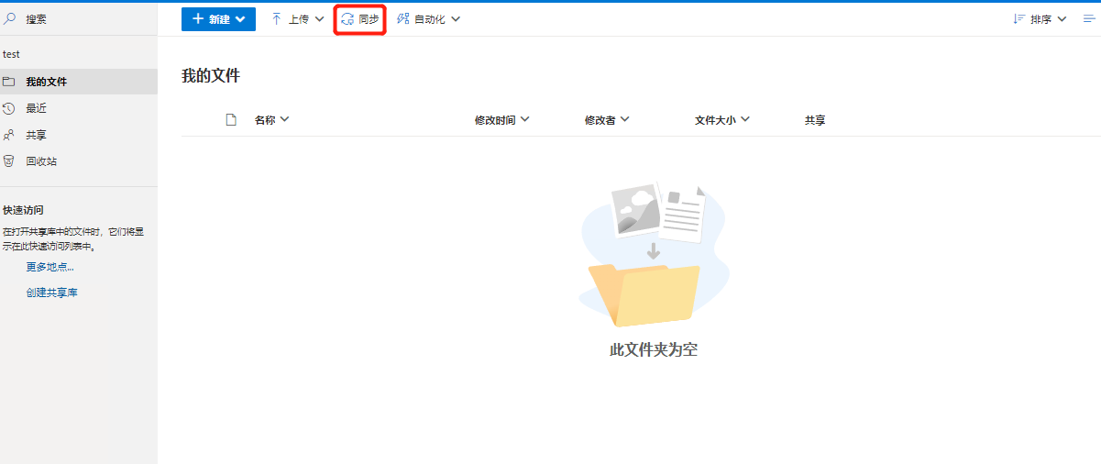

图6

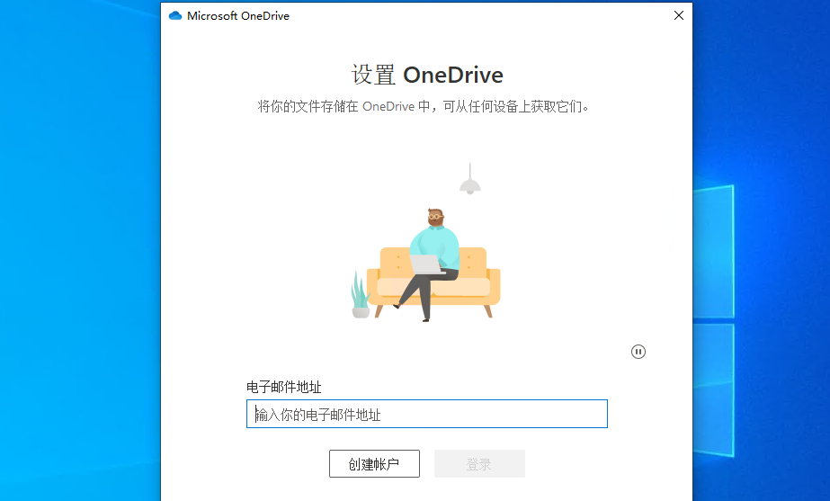

图7

或者直接在系统里搜索oneDrive（以win10为例），如图8；

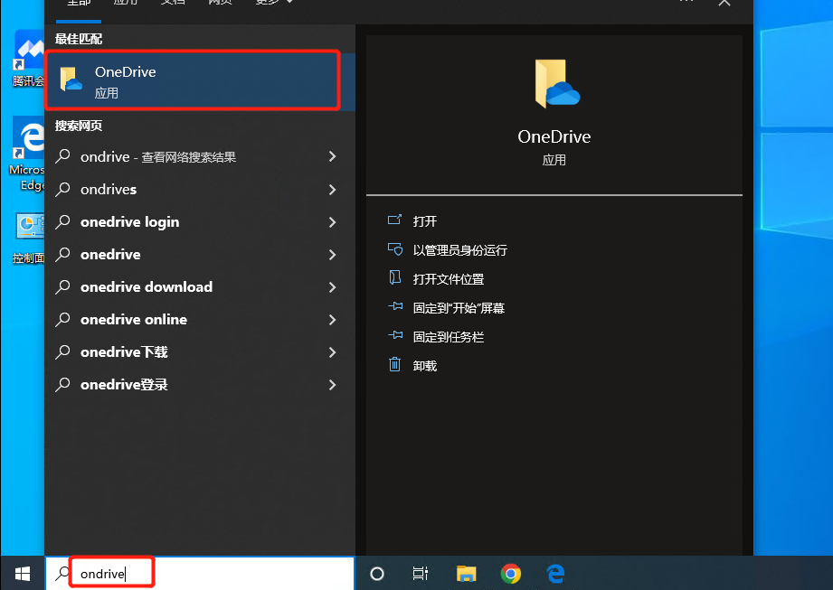

图8

①登录成功之后，会让你选择文件存放位置，选择合适的位置，一直下一步到最后完成即可；桌面的右下角可以看到oneDrive的图标；

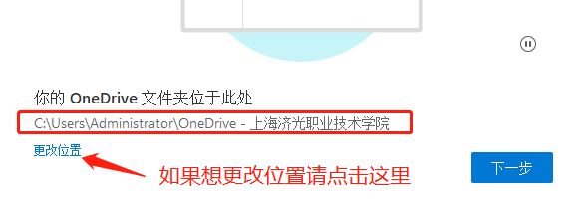

图8-1

Tips：登录之后，选择好位置之后，会出现【备份文件夹】包括桌面，文档，图片，**建议把三个勾都去掉**，避免在不同的电脑上登录oneDrive，后登录的电脑数据会覆盖之前的数据情况出现。

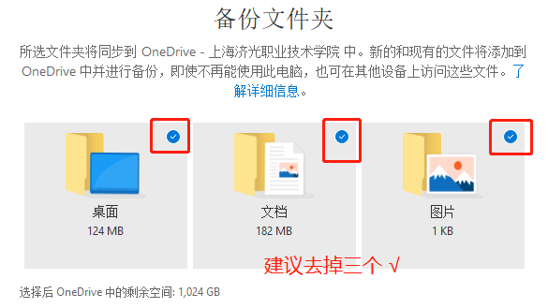

图8-2

OneDrive登录之后，如图9所示。



图9

②右击oneDrive就可以看到如图10-5，这样子就可以正常使用oneDrive服务了



图10

③点击右上方的齿轮标志-【设置】可以进行设置。

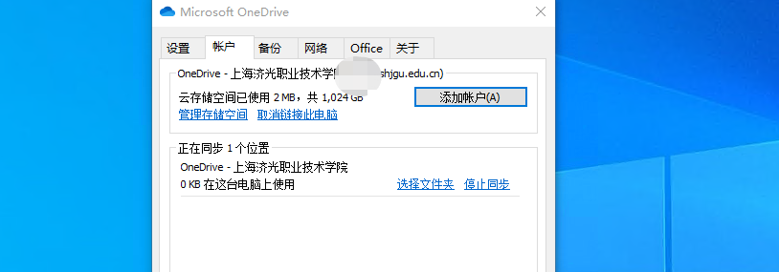

图11

（4）退出oneDrive登录

**电脑应用软件版：**

①然后点击桌面右下角的“OneDrive”图标，接着点击弹框中右上角的“三个点”按钮；

②打开设置。在上一步操作基础上，点击弹框中的“设置”来打开设置界面；

③账户设置。在设置界面中的“账户”面板中，点击“取消链接此电脑”字样；

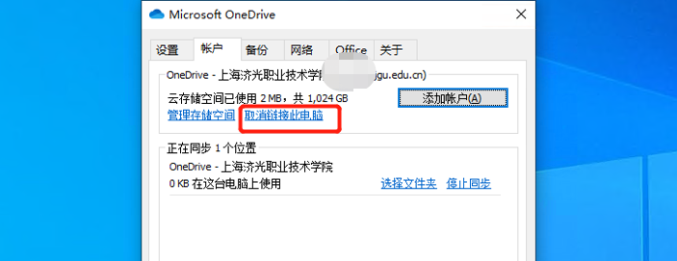

图11

④取消链接。点击弹框中的“取消链接账户”按钮；

⑤完成退出。

**网页版：**

登录账户以后，点击右上角自己的头像-【注销】

**Windows版本oneDrive 官网完整版说明（仅供参考）：**

<https://support.microsoft.com/zh-cn/office/%E7%A7%BB%E5%8A%A8%E7%89%88%E5%92%8C-mac-%E7%89%88-onedrive-6e408e6f-35e4-4b63-b46e-ed8d92021cd6#ID0EAABAAA=Mobile&ID0ELBD=Windows>

### 2.MAC系统

安装 Microsoft OneDrive 同步应用 for Mac 时， OneDrive 副本下载到 Mac 并放入 OneDrive 文件夹中。 此文件夹与 OneDrive 保持同步 。 如果您在 OneDrive 网站上添加、更改或删除文件或文件夹，则会在 OneDrive 文件夹中添加、更改或删除相应的文件或文件夹，反之亦然。

要将文件自动上传到 OneDrive，只需使用查找工具将文件复制或移动到 OneDrive 文件夹，或从应用将它们保存在 OneDrive 文件夹中。 如果你已登录 Microsoft 帐户，则以这种方式上传的文件最大可达 250GB，如果你已登录工作或学校帐户，则可达 15GB。 如果在其他计算机上安装了 OneDrive 应用，则文件还会自动添加到这些计算机上的 OneDrive 文件夹。

您也可以使用查找工具在 OneDrive 文件夹中重命名和删除文件、创建新文件夹以及四处移动文件。 更改将自动在安装了 OneDrive 计算机和其他计算机 同步应用 。

如果 同步应用 启用此功能， 工作或学校 OneDrive 甚至 Microsoft SharePoint 网站同步文件。 (如果你是组织的 IT 管理员，请参阅允许用户将 SharePoint 文件与新的 OneDrive同步应用.)

注意: 若要使用 同步应用 同步工作文件，需要一个Microsoft 365 帐户。

注意:

OneDrive通过 Rosetta 2 仿真在 Apple 硅的 macOS 设备上支持这种仿真。 对于大多数用户，无需进行额外的设置，OneDrive带 Rosetta 2 仿真器在 Mac 上使用。

2020 年 11 月 10 日，Apple 宣布新 Mac 使用 Apple 硅 CPU。 如果使用的 Mac 采用的是 Apple 硅处理器而非 Intel 处理器，则某些 Office 功能可能还无法使用。 有关详细信息，请参阅apple silicon Microsoft 365 Office 2019 年支持

截至 2019 年 2 月 1 日，OneDrive 仅支持Mac OS 10.12 或更新版本上的新安装。 有关详细信息，请参阅 OneDrive 终止支持通知

（1）【安装和设置】

如果已使用 Microsoft OneDrive 同步应用 帐户登录 (例如 someone@outlook.com) ，则应该已有 同步应用 ，可以跳到下面的步骤 2。

①安装 OneDrive (Mac 版)。

重要: 如果当前正在使用 同步应用 Mac 应用商店应用，则必须先将其卸载才能安装 OneDrive 的最新版本。

②启动 OneDrive 安装程序

**方法 1：若无已登录 OneDrive 的帐户**

若未使用任何帐户登录 OneDrive，请启动 OneDrive 以连接工作或学校帐户。

①按 cmd+空格启动热点查询并键入 **OneDrive**，以启动 OneDrive。 这将启动 OneDrive 安装程序。

②输入工作或学校帐户，然后选择“**登录**”以设置帐户。

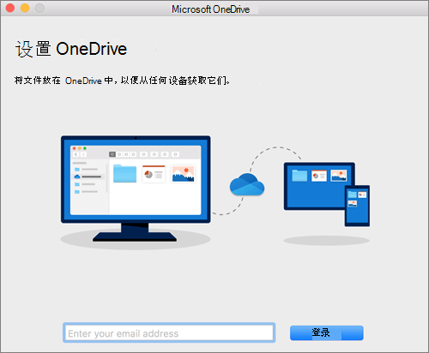

**方法 2：若有已登录 OneDrive 的个人帐户**

若有已登录 OneDrive 的个人帐户，请在 OneDrive 首选项中添加工作或学校帐户。

①在菜单 OneDrive 单击"云"图标，单击三个点以打开菜单，然后选择"**首选项"。**

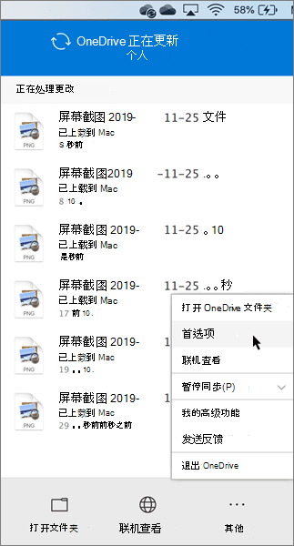

②单击" **帐户"** 选项卡，然后选择 **"添加帐户"** 以 OneDrive 设置"。

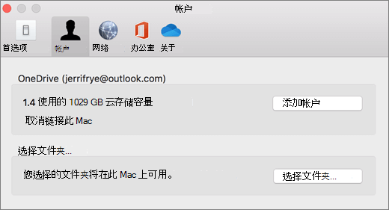

③输入工作或学校帐户，并单击“**登录**”。



**OneDrive 安装程序的关键部分**

关于 OneDrive 安装程序，请注意以下几点：

①在设置 OneDrive 时，它会设置默认位置。 但是，可以在设置过程中更改此设置。 在"**这是您的 OneDrive 屏幕上**，单击"**更改位置"。**

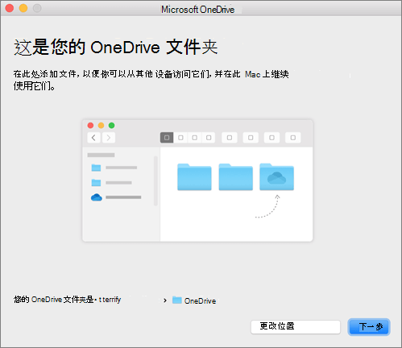

②选择要用于保存 OneDrive 文件的位置，并单击“**选择此位置**”。

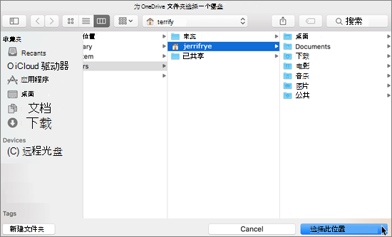

③显示“**这是你的 OneDrive 文件夹**”屏幕时，现将显示所选文件夹的路径。 单击“**下一步**”继续。

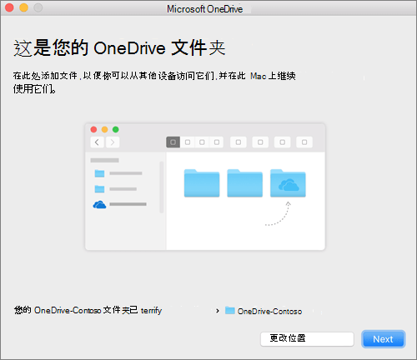

④在“**从 OneDrive 同步文件**”屏幕上，可以选择要同步到计算机的文件夹，然后单击“**下一步**”。 这样可在计算机上保留空间，并减少同步流程所需的带宽。

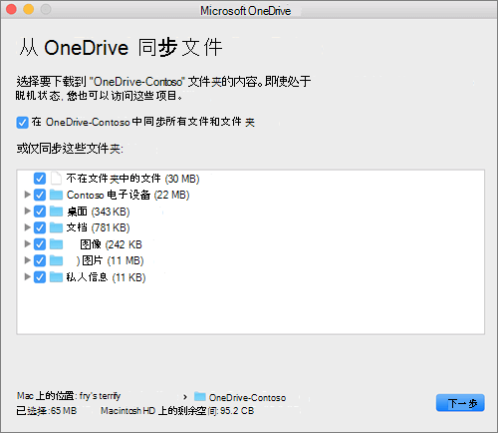

⑤这样就完成了！ 单击 **" OneDrive** 文件夹"，查看文件同步到文件夹。

可在菜单栏中查找 OneDrive。 连接到 OneDrive 的每个帐户拥有一个云图标。 因此，仅同步工作或学校帐户将显示一个云图标；仅同步个人帐户也显示一个云图标；同时同步工作或学校帐户及个人帐户，则显示两个云图标。

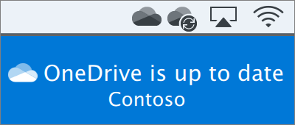

还会在 Finder 中看到名为OneDrive**- YourTenantName 的文件夹**。

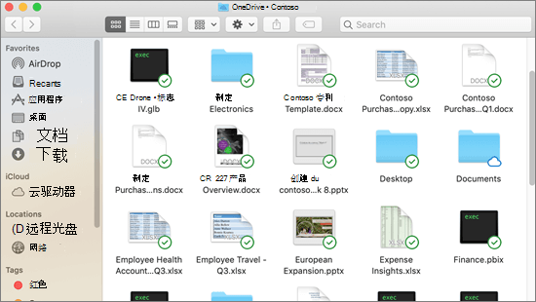

**注意:**Contoso 是一个示例名称。 你将看到组织的名称。

**打开查找工具集成**

如果使用 OSX 10.10 或更高版本，在“设置”中启用查找工具叠加，即可直接从查找工具获取同步状态。

首先，单击 Mac 桌面左上角的 Apple 徽标并选择“**系统偏好设置**”，然后选择顶级菜单中的“**扩展**”（显示于由上往下第 3 行）。

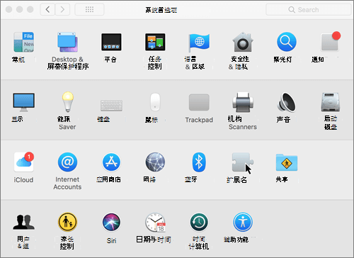

打开 OneDrive 查找工具集成，以启用查找工具叠加。

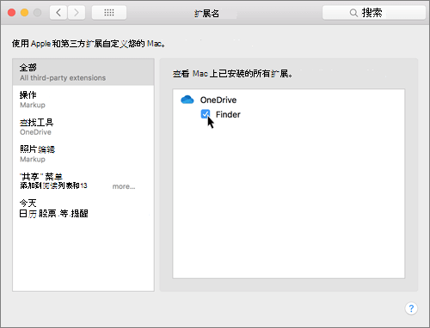

一切已就绪！ 在查找工具中打开 OneDrive 文件夹，以查看文件和文件夹的叠加。



如果作为管理员要启用多台计算机上的同步图标重叠，可使用此终端命令：

/usr/bin/pluginkit -e use -i com.microsoft.OneDrive-mac.FinderSync

【同步SharePoint网站】

同步库和文件夹

①单击应用 Microsoft 365 启动器 Office 365 中的应用启动器图标，然后单击"SharePoint"。

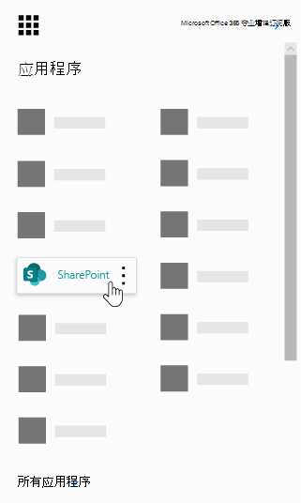

②单击要同步的网站。

③单击 **"** 文档"或导航到要同步的子文件夹。

④单击“**同步**”。

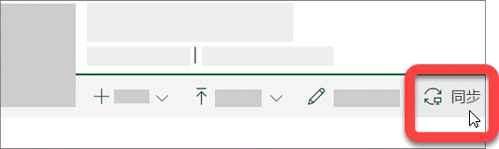

⑤如果浏览器请求使用“Microsoft OneDrive”的权限，请确认是否授权。

**注意:**您的组织需要启用 SharePoint 网站与 同步应用 同步，以便同步 Mac 上的网站。 如果你是组织的 IT 管理员，请参阅允许用户使用新的 SharePoint 同步应用OneDrive[文件](https://docs.microsoft.com/sharepoint/let-users-use-new-onedrive-sync-client)。 如果不是 IT 管理员，请联系 IT 部门。

⑥选择要同步的文件夹，然后单击“**开始同步**”。

SharePoint 网站在租户名称的文件夹下同步。 此文件夹会自动添加到 Finder 中的左侧导航窗格中。

【管理同步网站 】

可以在"同步"设置中管理 同步应用 网站。

①单击菜单栏中的“OneDrive”图标。

②单击 **"首选项"，**然后单击" **帐户"** 选项卡。

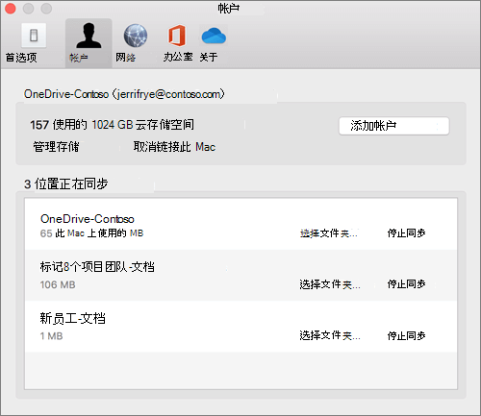

③若要更改要同步的文件夹，请单击该位置的"选择文件夹"，然后选择要同步的文件夹。 若要停止同步网站，请单击网站 **旁边的"停止** 同步"。 （文件的副本仍保留在计算机上。 可根据需求删除。）

**官网完整版说明（仅供参考）：**

<https://support.microsoft.com/zh-cn/office/%E5%9C%A8-mac-os-x-%E4%B8%8A%E4%BD%BF%E7%94%A8-onedrive-%E5%90%8C%E6%AD%A5%E6%96%87%E4%BB%B6-d11b9f29-00bb-4172-be39-997da46f913f>

（2）【选择要同步到计算机的 OneDrive 文件夹】

如果不想将 OneDrive 中的所有文件同步到计算机，可指定需要同步的文件夹。

注意:

仅当使用新的 OneDrive 同步客户端时，才可选择要同步的文件夹。 [哪个 OneDrive 应用？](https://support.microsoft.com/zh-cn/office/%E5%93%AA%E4%B8%AA-onedrive-%E5%BA%94%E7%94%A8-19246eae-8a51-490a-8d97-a645c151f2ba)

已有 Windows 10 或 Mac 10.14？ 你还在等什么？ 立即使用[适用于 Windows](https://support.microsoft.com/zh-cn/office/%E9%80%9A%E8%BF%87%E9%80%82%E7%94%A8%E4%BA%8E-windows-10-%E7%9A%84-onedrive-%E6%96%87%E4%BB%B6%E9%9A%8F%E9%80%89%E8%8A%82%E7%9C%81%E7%A3%81%E7%9B%98%E7%A9%BA%E9%97%B4-0e6860d3-d9f3-4971-b321-7092438fb38e) 或[适用于 Mac](https://support.microsoft.com/zh-cn/office/%E9%80%9A%E8%BF%87%E9%80%82%E7%94%A8%E4%BA%8E-mac-%E7%9A%84-onedrive-%E6%96%87%E4%BB%B6%E9%9A%8F%E9%80%89%E8%8A%82%E7%9C%81%E7%A3%81%E7%9B%98%E7%A9%BA%E9%97%B4-529f6d53-e572-4922-a585-e7a318c135f0) 的文件随选节省空间!

①选择 Mac 任务栏通知区域中的 OneDrive 云图标。

Mac 系统任务栏中的 OneDrive 图标

②选择 OneDrive 帮助和设置图标 >“首选项”。

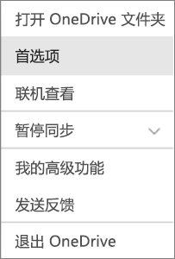

③选择“**帐户**”选项卡，然后选择“**选择文件夹**”。

④在“**同步 OneDrive 中的文件**”对话框中，取消选中不想同步到计算机的任何文件夹，然后选择“**确定**”。

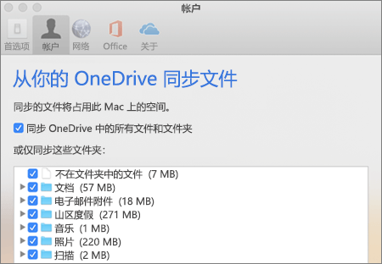

**注意:**不能添加非 OneDrive文件夹（如 C: 和 D:）。

**注意:**

如果取消选中要同步到计算机的文件夹，将从计算机中删除该文件夹。 仍可联机访问该文件夹及其内容。

所选的同步设置对每台计算机都是唯一的，除非要在每个位置同步所有内容。 此外，如果要选择两台计算机上的文件夹，并在计算机 A 上创建要同步到计算机 B 的新文件夹，则需要转到计算机 B，并在其中选择该新文件夹。

**官网完整版说明（仅供参考）：**

<https://support.microsoft.com/zh-cn/office/%E9%80%89%E6%8B%A9%E8%A6%81%E5%90%8C%E6%AD%A5%E5%88%B0%E8%AE%A1%E7%AE%97%E6%9C%BA%E7%9A%84-onedrive-%E6%96%87%E4%BB%B6%E5%A4%B9-98b8b011-8b94-419b-aa95-a14ff2415e85#Tab=Mac&ID0EBBJ=Mac>

（3）【随选节省磁盘空间】

OneDrive 按需文件可帮助你访问 OneDrive 中的所有文件，而无需下载所有文件并在设备上使用存储空间。

打开按需文件时，你将在 Mac Finder 中看到所有文件，并获取有关每个文件的新信息。 联机或在另一台设备上创建的新文件将显示为仅联机文件，它们不会占用设备空间。 连接到 Internet 时，可以像设备上的其他文件一样使用仅联机文件。

**重要:**按需文件需要 [Mac OS 10.14 或更高](https://www.apple.com/macos/mojave/)版本。

使用 OneDrive 节省空间

使用 OneDrive 文件随选，你可以：

通过将文件设为仅联机来节省设备空间

将文件和文件夹设置为在设备上始终可用

查看文件的重要信息，例如是否已共享

即便没有安装打开文件所需的应用程序，仍可查看超过 300 种不同文件类型的缩略图

你很快就会注意到 macOS 12.1 Monterey 上的按需文件更新。

OneDrive中的文件将显示为新状态图标

你的OneDrive文件夹将在 Finder 边栏的“位置”下可见

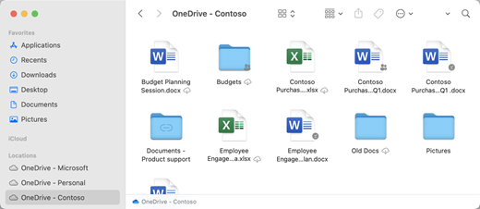

默认情况下，macOS 12.1 Monterey 上启用了按需文件。 使用最新的更新，可以在 Sidebar 的“位置”部分下的 Finder 中查看所有文件，并获取有关每个文件的新信息。 文件在 Finder 中将具有以下状态：

|  |  |
| --- | --- |
| 显示文档图像。 下面是一个云图标，箭头朝下。 | *仅联机文件* 不会占用设备上的空间。 你将在 Finder 中看到每个仅联机文件的云图标，但该文件在打开之前不会下载到设备。 设备未连接到 Internet 时，将无法打开仅联机文件。 |
| 显示文档图像。 下面是水平灰色线条。 | 打开仅联机文件时，它将下载到你的设备，并成为本地可用的文件。 即使没有 Internet 访问权限，也可以随时打开本地可用文件。 如果需要更多空间，可将文件状态更改回仅联机。 只需右键单击该文件，然后选择 **“释放空间**”。 |
| 显示带有复选标记的文档图像。 下面是一个灰色水平条。 | 只有在此设备上选择为 **“始终保留** ”的文件才会显示，其中包含带有复选标记的圆圈的图标。 这些 *始终可用的文件* 下载到你的设备，并且需要存储空间，但即使你处于脱机状态，它们也始终存在。 |

【下载并设置OneDrive按需文件】

下载并安装 [OneDrive Mac 文件按需](https://go.microsoft.com/fwlink/?linkid=823060)文件。

对于 macOS 10.14 Mojave 及更高版本上的新OneDrive帐户，在设置OneDrive时，文件按需默认处于打开状态。 更新到 macOS 12.1 Monterey 时，现有用户将打开“按需文件”。

**注意:**

OneDrive按需文件需要 Apple 文件系统 (APFS) 格式化卷来同步文件。 如果一直在使用以前的文件系统，则在升级到 Mac OS Mojave 时会自动更新它。

文件随选对每个设备是唯一的，因此请确保在要使用此功能的每个设备上开启它。

若要了解管理员如何打开“按需文件”，请参阅配置 [Mac 的按需文件 (IT 管理员)](https://docs.microsoft.com/OneDrive/files-on-demand-mac)。

**标记文件或文件夹以在脱机时使用或标记为仅联机**

在 Finder 中选择文件或文件夹时，将看到以下新选项。

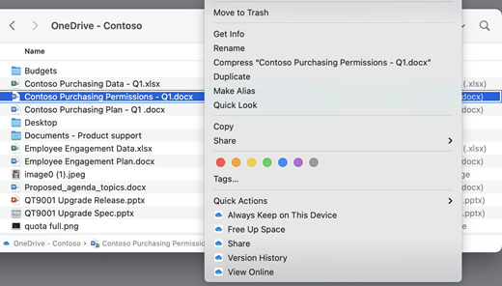

如果看不到上述选项，则需要重新启动 Finder：

①按住**控件**和**选项**键。

②在“停靠”中选择**“查找器**”。

③选择“重新启动”。

还可以从“强制退出”对话框重新启动 Finder：

①启动**强制退出** Apple 菜单 (或按选项 + 命令 + 转义) 。

②选择**“查找器”**，然后按**“重新启动**

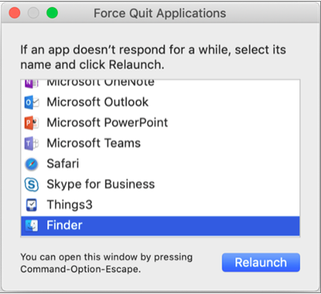

注意:

如果希望始终在设备上拥有所有上下文，而不处理云文件，请选择OneDrive根文件夹中的所有文件夹和文件，并将其标记为“始终保留在此设备上”。

联机或在另一台设备上创建的新文件或文件夹将显示为仅联机，以节省最大空间。 但是，如果将文件夹标记为“始终保留在此设备上”，该文件夹中的新文件将作为始终可用的文件下载到设备中。

如果文件夹为仅联机，你仍然可以将该文件夹内的个别文件标记为始终可用。

Finder 可以按名称搜索仅联机文件，但无法搜索仅联机文件中的内容，因为它们不存储在设备上。

**按需文件和删除文件**

**是否可以移动我的 OneDrive 文件夹中的仅联机文件？**

是的，你可以移动该 OneDrive 帐户的 OneDrive 文件夹中的仅联机文件。 如果将文件移到 OneDrive 文件夹外，该文件将下载至新文件夹并从 OneDrive 中删除。 如果意外删除了某些内容，则可以通过转到OneDrive回收站来[还原文件或文件夹](https://support.microsoft.com/zh-cn/office/%E5%9C%A8-onedrive-%E4%B8%AD%E8%BF%98%E5%8E%9F%E5%B7%B2%E5%88%A0%E9%99%A4%E6%96%87%E4%BB%B6%E6%88%96%E6%96%87%E4%BB%B6%E5%A4%B9-949ada80-0026-4db3-a953-c99083e6a84f)。

**如果删除文件或将其移至回收站，会发生什么？**

从设备上删除仅联机文件时，会从所有设备上的 OneDrive 和联机中删除它。 可从 Web 版 OneDrive 回收站中还原最高为 30 天的已删除文件和文件夹。 如果删除了一个本地可用的文件，它也会出现在设备回收站中。

如果要隐藏设备上的文件夹，请参阅[“选择要在设备上隐藏的文件夹](https://support.microsoft.com/zh-cn/office/%E9%80%9A%E8%BF%87%E9%80%82%E7%94%A8%E4%BA%8E-windows-10-%E7%9A%84-onedrive-%E6%96%87%E4%BB%B6%E9%9A%8F%E9%80%89%E8%8A%82%E7%9C%81%E7%A3%81%E7%9B%98%E7%A9%BA%E9%97%B4-0e6860d3-d9f3-4971-b321-7092438fb38e#bkmk_choosefoldertohide)”。

将文件更改为仅联机会从我的 OneDrive 中删除该文件吗？

否，将文件改为仅联机不会从你的 OneDrive 中删除它。 该文件不再占用设备的空间，且仍可从 OneDrive 移动应用或网站中看到该文件。

**为什么我的所有文件都使用使用 macOS 12.1 发布的更新文件按需体验重新卸载？ 为什么始终可用的文件显示“未下载”图标？**

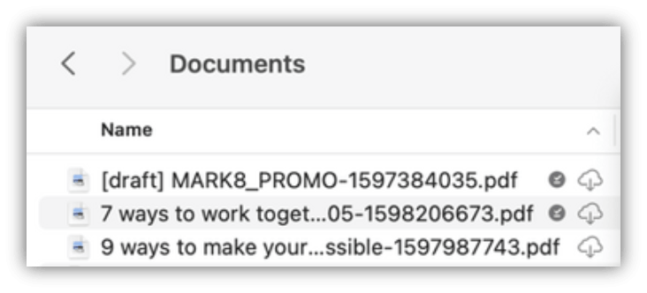

文件不会重新卸载，只是被移动到另一个位置。

将OneDrive实例升级到新的按需文件时，macOS 将为OneDrive文件创建一个新文件夹，并将旧文件夹移到缓存位置。 这样一来，OneDrive可以保留文件始终可用的设置，并防止同步客户端对所有内容执行成本高昂的重新插入。

将文件引入缓存时，会通知 macOS 文件提供程序平台并提供有关文件的元数据。 这会导致操作系统在你使用的新OneDrive文件夹中创建文件。 元数据包括文件有多大以及要显示的图标等信息。

在应用版本 22.033 中，“ **未下载”**图标 (备用文字) 将不再显示在始终可用的文件上。

【为什么删除了我的 Finder 收藏夹？ 】

在升级到文件提供程序平台期间，OneDrive删除这些收藏夹，因为它们不再指向有效位置。 如果喜欢OneDrive文件夹或将文件夹移到边栏以快速访问，则也会删除这些文件夹。

若要获取这些收藏夹和快速访问文件夹，请通过将文件夹拖动到 Finder 的边栏来再次添加它们。

【如何使所有OneDrive文件都可用于脱机访问？ 】

使用应用版本 22.033，现在可以在OneDrive首选项中执行此操作。

①在屏幕顶部的菜单栏上，选择**OneDrive**图标。

②选择**OneDrive首选**项>**首选项**

**③选择“立即下载所有OneDrive文件**。

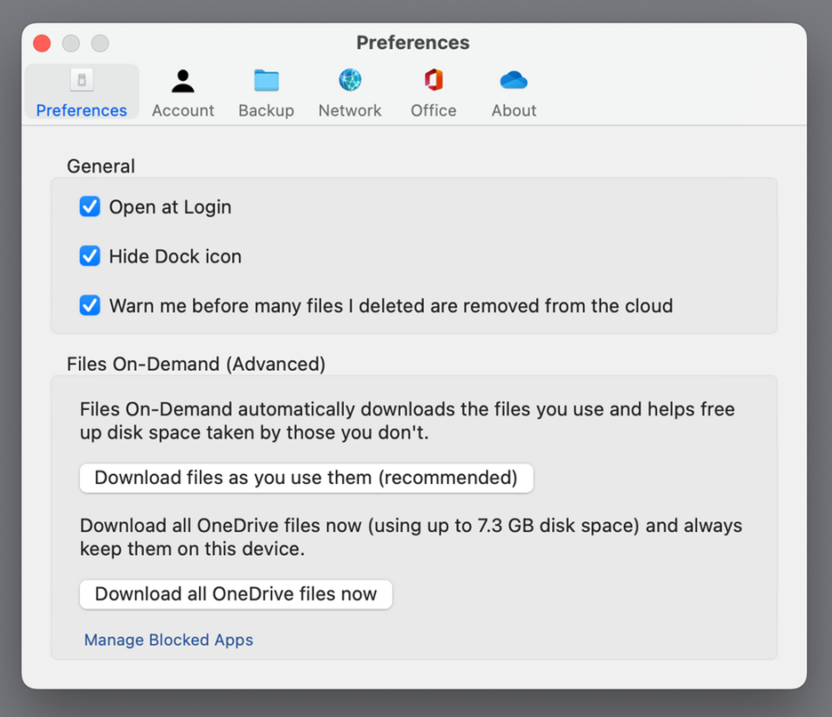

**为什么 始终启用按需文件？**

由于文件提供程序是唯一在 macOS 12.3 上支持的OneDrive文件按需解决方案，并且它不支持以前支持的内核扩展，因此必须在 macOS Monterey 上始终启用“按需文件”。 若要更改设置，请查看上一个问题。

**如何更快地加载OneDrive文件夹？**

为了节省空间和系统资源，文件提供程序平台不会创建OneDrive管理的文件，直到你第一次需要它们。 首次打开OneDrive文件夹时，macOS 将按需显示它们。 这有时可能需要一些时间。

为了避免出现这种延迟，可以强制系统在不下载内容的情况下为你预创建所有这些文件和文件夹。 为此，请打开终端窗口并键入“ls -alR ~/OneDrive” (或OneDrive) 路径。 这将确保在浏览之前创建文件和文件夹，但不会下载。

**官网完整版说明（仅供参考）：**

<https://support.microsoft.com/zh-cn/office/%E9%80%9A%E8%BF%87%E9%80%82%E7%94%A8%E4%BA%8E-mac-%E7%9A%84-onedrive-%E6%96%87%E4%BB%B6%E9%9A%8F%E9%80%89%E8%8A%82%E7%9C%81%E7%A3%81%E7%9B%98%E7%A9%BA%E9%97%B4-529f6d53-e572-4922-a585-e7a318c135f0>

（4）【修复 Mac 上的 OneDrive 同步问题】

**官网完整版说明（仅供参考）：**

<https://support.microsoft.com/zh-cn/office/%E4%BF%AE%E5%A4%8D-mac-%E4%B8%8A%E7%9A%84-onedrive-%E5%90%8C%E6%AD%A5%E9%97%AE%E9%A2%98-af3012d7-13ec-4ac9-bbb1-ebcd2a0cd756>

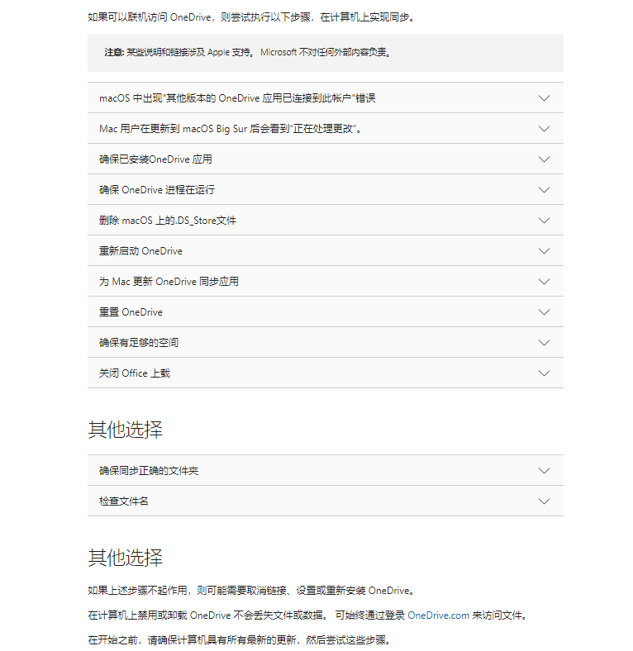

**移动版和 Mac 版 OneDrive官网完整版说明（仅供参考）：**

<https://support.microsoft.com/zh-cn/office/%E7%A7%BB%E5%8A%A8%E7%89%88%E5%92%8C-mac-%E7%89%88-onedrive-6e408e6f-35e4-4b63-b46e-ed8d92021cd6#ID0EAABAAA=Mobile&ID0ELBD=Mac>

## 二、移动端oneDrive使用操作

### 1.[Android](http://www.baidu.com/link?url=lLDoKZeuPCulSXTqD-R6Zudf4VF1WCi9y9l7NjigeySGNqe6q9Jo2xWbTJp6vGQx-fj09qxqrJadfC9IHXk_uXAnVbsFO0ohfLS21iiyl17)系统

①在应用商店下载oneDrive，安装完成后，用账户、密码登录，并修改密码。

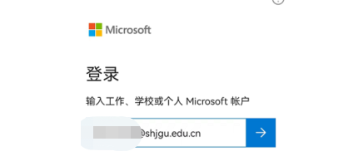

图12-1

②输入账户之后，点击下一步，选择 登录oneDriver for business。

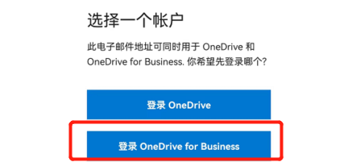

图12-2



图12-3

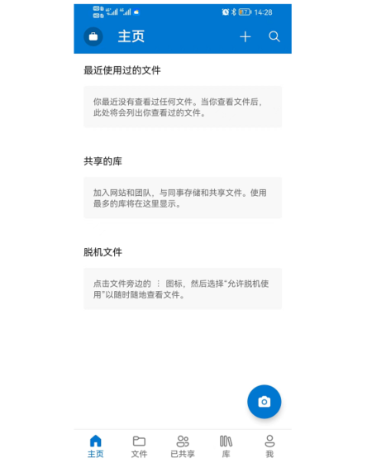

图12-3-1

（1）【在帐户之间切换】

要在个人 OneDrive 帐户与 工作或学校 OneDrive 帐户之间或是在多个 工作或学校 OneDrive 帐户之间进行切换，请点击应用顶部的图片或图标 Android 版 OneDrive 应用中的“帐户”图片或图标，然后点击要使用的帐户。

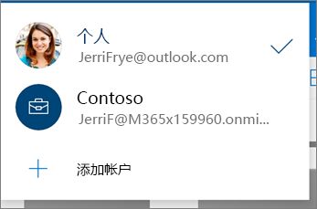

图12-4

**提示:**您只能将一个个人帐户添加到 OneDrive 应用。 要打开其他个人帐户，请打开“**设置**”应用，点击您的帐户名称，点击“**注销**”，然后使用您要使用的帐户登录。

【添加密码】

①可以添加 PIN 码帮助防止使用你的设备的其他人员意外访问、更改或删除你的文件。

②在 OneDrive 应用中，点击应用底部的“**我**”图标 适用于 iOS 的 OneDrive 应用程序人员图标，然后打开“**设置**”。

点击“**密码**”，然后打开“**需要密码**”。

③输入 4 位数字的代码，然后再次输入它进行验证。

【注销帐户】

若要注销个人 OneDrive 帐户或 工作或学校 OneDrive 帐户，请点击应用底部的“我”图标 适用于 iOS 的 OneDrive 应用程序人员图标，然后点击“注销”。

**官网完整版操作链接（仅供参考）**

<https://support.microsoft.com/zh-cn/office/%E5%9C%A8-android-onedrive%E7%99%BB%E5%BD%95-babc9692-fb53-40b4-8b24-6b83ff95455e>

（2）【手动上传文件或照片】

使用适用于 Android 应用的 OneDrive 上传文件和文件夹

①在 OneDrive 应用中， OneDrive 添加图标 屏幕顶部的"设置"。

②然后点击以**拍摄照片**、**扫描**文档、**创建文件夹**或**上载**文件或照片。

**注意:**如果选择" **拍摄照片"，**将打开设备的相机应用。 系统可能会询问您是否希望 OneDrive 摄像头 - 点击"是"以允许将图片保存在 OneDrive 。

使用 Android 应用的 OneDrive 文件移动到其他文件夹

③选择要移动的文件或文件夹。

④点击 OneDrive"图标 顶部的"文件"，然后点击 OneDrive移动图标 显示文件列表。

⑤点击要将文件或文件夹移动到的文件夹，然后点击"移至**此处"。**

【创建新文件夹】

你可以在“**文件**”视图，或 OneDrive 中的任何其他文件夹中添加文件夹。

①转到要添加新文件夹的位置。

②点击**屏幕** OneDrive 添加图标 "添加文件夹"，然后点击"**创建文件夹"。**

③键入文件夹的名称，然后点击"确定**"。**

官网完整版操作链接（仅供参考）

<https://support.microsoft.com/zh-cn/office/%E4%BD%BF%E7%94%A8-onedrive-for-android-%E6%89%8B%E5%8A%A8%E4%B8%8A%E4%BC%A0%E6%96%87%E4%BB%B6%E6%88%96%E7%85%A7%E7%89%87-3ced081c-8ea8-40ab-b744-052dffe48590>

（3）【自动保存照片和视频】

设备上的相机滚动仅上传到 Microsoft OneDrive- 它不会以两种方式同步照片。 这意味着你可从你的设备删除上传的照片和视频，而 OneDrive 中的副本不会受影响。

自动将相机卷上传到 OneDrive

①在 OneDrive 应用中，点击应用底部的“**我**”图标 适用于 iOS 的 OneDrive 应用中的人员图标。

②点击 **“设置** ”OneDrive 设置 然后**上传相机**。

**重要:**

* + 如果 **相机上传** 切换器灰显，这意味着需要选择要先上传到的帐户，在 **“相机上传”帐户**下。
  + 一次只能在一个帐户上使用相机上传功能。 如果也是工作或学校 OneDrive 用户，请选择相应的**相机上传帐户**。

③将“**相机上传**”设置为“**开启**”。

④若要确保视频自动上传，请打开 **Include 视频**。

**注意:**

* 要在下载时节省设备电池，选择“**仅充电时上传**”复选框。
* OneDrive 云图标在常规上传过程中可能会在 Android 通知中短暂出现。

【如何将其他图片文件夹包含到我的 OneDrive 相机卷】

还可以备份保存或接收图像的其他文件夹，例如社交媒体和第三方照片编辑应用：

①在 OneDrive 应用中，点击应用底部的“**我**”图标 适用于 iOS 的 OneDrive 应用中的人员图标。

②点击 **“设置** ”OneDrive 设置 然后**上传相机**。

③按源点击“组织”。

④如果要保留原始文件夹，请打开切换 OneDrive 应用切换，如果希望所有图像进入相机卷文件夹，请将其翻转。

⑤滚动浏览列表，然后选择要备份的文件夹。

【如果 OneDrive 相机上传不起作用】

如果自动上传相机不起作用，请打开 OneDrive 应用。 仅当应用正在运行时才会上传，因此将应用向上轻扫以关闭应用将阻止自动上传。

如果它仍然不起作用或只上传了一些图片，请执行以下步骤：

①在 OneDrive 应用中，点击 **“我** 适用于 iOS 的 OneDrive 应用中的人员图标 ”，然后 OneDrive 设置 “**设置** ”，然后**上传相机**。

②检查 **相机上传** 开关是否已打开 OneDrive 应用切换。

③检查**相机上传帐户** 是否正确。

④如果未连接到 Wi-Fi，请检查**“上传使用** ”设置为包含 **移动网络**。

⑤检查是否仅在未选中充电复选框 **时上传** 。

⑥如果视频未显示在相机卷中，请检查是否已设置**“包含”视频**。

**⑦在这一天**，专辑将仅显示，如果你已经采取了10个或更多的照片，在这一天。

⑧如果你的相机上传花费太长的时间来设置或查找照片，而没有给出任何错误消息，这可能是因为你的相机卷中的照片太多，或者你没有存储空间。 读[取 OneDrive 帐户被冻结时的含义？](https://support.microsoft.com/zh-cn/office/onedrive-%E5%B8%90%E6%88%B7%E5%86%BB%E7%BB%93%E6%84%8F%E5%91%B3%E7%9D%80%E4%BB%80%E4%B9%88-5e76147b-b7d5-4bcb-ba28-b91e3eb636b6)

⑨如果三星库上传不起作用，请阅读有关[三星库和 OneDrive 的信息](https://support.microsoft.com/zh-cn/office/samsung-%E5%BA%93%E5%92%8C-onedrive-99c4e77b-8e63-4ddc-aede-19f81acee1a3)。

官网完整版操作链接（仅供参考）

<https://support.microsoft.com/zh-cn/office/%E4%BD%BF%E7%94%A8-onedrive-for-android-%E8%87%AA%E5%8A%A8%E4%BF%9D%E5%AD%98%E7%85%A7%E7%89%87%E5%92%8C%E8%A7%86%E9%A2%91-66605e54-48b8-4f55-bcff-34159702e344>

（4）【扫描白板、文档、名片或照片】

①在 OneDrive 应用中，点击 "**扫描** Android "扫描" 按钮是一个在蓝色背景上勾勒出的白色摄像头。"。 您也可以点击屏幕底部的 "**添加**"，然后点击 "**扫描**"。 （若要退出扫描模式而不扫描任何内容，只需点击屏幕左上角的 X 图标。）

②通过点击右上角中的快速图标选择适当的快速设置（打开、关闭、自动或触摸）。

③选择“白板”、“文档”、“名片”或“照片”，然后点击白色的圆形图标来扫描该项目。

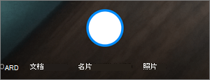

**提示:**

* + 在 Android 6.5 或更高版本中，你可以选择多页扫描，这可帮助你将多个扫描合并到一个 PDF 中。 若要使用该选项，请点击 "添加"，然后选择 "扫描下一个文档"。
  + 可以多页扫描的最大页数/图像数为 10。

④扫描项目后，您可以对其进行裁剪、旋转或修改之前选择的筛选器（白板、文档、名片或照片）。 （如果您不喜欢该图像，请点击左上角的 X 图标以删除扫描并重试。）



⑤一旦您完成了编辑您的项目，请点击**完成**，输入一个文件名，然后点击**保存**。

**提示:**文件会自动保存为 PDF 文件。

**官网完整版操作链接（仅供参考）**

<https://support.microsoft.com/zh-cn/office/%E5%9C%A8-onedrive-for-android-%E4%B8%AD%E6%89%AB%E6%8F%8F%E7%99%BD%E6%9D%BF-%E6%96%87%E6%A1%A3-%E5%90%8D%E7%89%87%E6%88%96%E7%85%A7%E7%89%87-d74d52bc-dd44-4a20-babb-b75621c32da0>

（5）【查找Windows文件】

查找要寻找的文件

可以搜索文件甚至照片中的文本。 在文件或照片中搜索文本：

①在 OneDrive 应用的任何文件视图顶部，点击顶部栏中 邮件列表顶部的“搜索”按钮 搜索"。

②在"搜索"框中输入要 **搜索** 的文本。

③点击屏幕右下角的搜索图标。

【更改文件的排序方式】

①打开要排序的文件夹，然后点击当前排序顺序旁边的箭头，例如**A-Z。**

②选择文件排序方式。 可以按名称、日期、大小或扩展名进行排序。

官网完整版操作链接（仅供参考）

<https://support.microsoft.com/zh-cn/office/%E5%9C%A8-android-ios-onedrive%E7%A7%BB%E5%8A%A8%E7%89%88%E4%B8%AD%E6%9F%A5%E6%89%BEwindows%E6%96%87%E4%BB%B6-15a3e3fc-a229-447f-99a5-cfb92cd9db9e#Tab=OS_Type=OneDrive_for_Android>

（6）【标记 ​​PDF】

使用 Android OneDrive 中的标记工具向 PDF 文件添加备注、文本、图片或手绘标记。

【添加标记】

①打开 OneDrive Android 应用，然后打开要标记的 PDF。

②在屏幕底部附近， **点击"标记** OneDrive Android PDF 标记编辑图标"。

③在"标记 (从左到右依次选择："退出"、"撤消"、"恢复"、导航、"笔"、"突出显示"、"注释") "和"擦除"，点击想要使用的工具。

OneDrive Android PDF 标记导航菜单

④点击 **"导航** "图标，然后向上、向下、向左或向右滚动，在 PDF 中导航到要生成标记的位置。

⑤点击并按住 **"笔"** 图标以选择" **笔"或** " **荧光笔"** 选项。 这允许你使用铅笔、触笔或指尖随意绘制或书写。

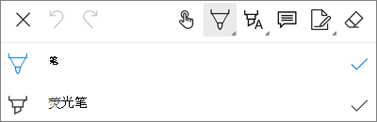

在屏幕底部，展开"样式 **"** 菜单以进一步自定义选择。

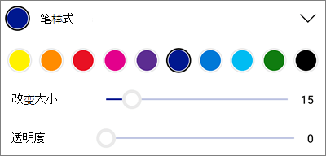

**提示:**工具栏上有多个工具允许使用样式，因此可以针对每个工具使用不同的设置。 例如，将一个设置为笔，一个设置为荧光笔。

若要强调文本或图像，请点击并按住"突出显示 **"** 图标。 选择"**突出显示、下划线**"或"删除**线**"选项，然后在屏幕底部展开"样式"菜单以进一步自定义选择。

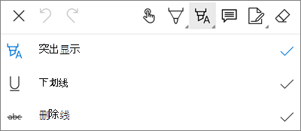

点击" **备注** "图标，将笔记插入到 PDF 中。 点击要添加批注的地方，然后键入出现的"备注"。 点击离开"备注"以关闭它。

若要将图像或其他资产插入到 PDF 中，请点击并按住"文本"图标，然后选择"签名、日期"或"图像**"**选项。

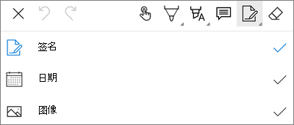

点击 **"橡皮擦** "图标可擦除使用触控笔功能绘制的 **手绘** 标记。

【更改或删除标记】

①打开 PDF，然后点击"标记 **"** 图标。

②点击任何标记将其选中。

③还会显示一组工具和命令，其中包括"复制"和"删除**"选项**。

**提示:**显示的工具会有所不同，具体取决于要更改的标记类型。 例如，用于更改手绘标记的工具不同于用于文本标记的工具。

**官网完整版操作链接（仅供参考）**

<https://support.microsoft.com/zh-cn/office/%E5%9C%A8-onedrive-for-android-%E4%B8%AD%E6%A0%87%E8%AE%B0-%E2%80%8B%E2%80%8Bpdf-58a4cb71-26b2-461b-8920-25a8acce1776>

（7）【删除或还原 OneDrive 回收站中的文件】

从 OneDrive 中删除的文件将在 OneDrive 回收站中为个人帐户保留 30 天。 在那之前，可以将文件还原到 OneDrive，或者从 OneDrive 永久删除。

**注意:**如果回收站已满，将在 3 天后自动删除时间最早的项目。 如果使用工作或学校帐户登录，则项目在放入回收站 93 天后自动删除，除非管理员更改设置。 有关详细信息，请参阅对工作或学校帐户而言[已删除项目的保留天数](https://support.microsoft.com/zh-cn/office/%E4%BB%8E%E7%BD%91%E7%AB%99%E9%9B%86%E5%9B%9E%E6%94%B6%E7%AB%99%E8%BF%98%E5%8E%9F%E5%B7%B2%E5%88%A0%E9%99%A4%E7%9A%84%E9%A1%B9%E7%9B%AE-5fa924ee-16d7-487b-9a0a-021b9062d14b#__howlong)。

从以下选项卡之一 (Android、iOS 或 Windows mobile) 设备的操作系统：

**[OneDrive for Android](javascript:)** [**OneDrive for iOS**](javascript:) [**OneDrive for Windows 移动版**](javascript:)

【删除文件】

①点击并按住要删除的文件。 (要删除多个文件，请在选择文件后，选中要删除的其他每个文件旁边的) 。

**注意:**一次只能删除 200 个文件。 如果需要一次删除 200 多个文件，请转到[OneDrive.com。](https://portal.office.com/onedrive)

②点击 **"删除** OneDrive 删除文件。

③当系统要求确认删除时，请选择"确定**"。**

【从回收站中恢复文件】

①点击屏幕右 适用于 iOS 的 OneDrive 应用中的人员图标 "我"图标，选择帐户，然后点击**"回收站"。**

②在“**回收站**”视图中，选择要还原的文件。

③若要将文件还原为 OneDrive，请点击“**还原**”OneDrive 恢复文件。

【清空“回收站”】

①点击屏幕右 适用于 iOS 的 OneDrive 应用中的人员图标 的"我"图标，点击你使用的帐户，然后点击**"回收站"。**

②在“**回收站**”视图中，选择要删除的文件。

③点击 OneDrive 删除文件 以永久删除文件。

**注意:**Android 用户可以选择通过点击右上角的"全部删除"来一次清空 **整个回收** 站。

**官网完整版操作链接（仅供参考）**

<https://support.microsoft.com/zh-cn/office/%E5%9C%A8-android-ios-%E6%88%96-windows-%E7%A7%BB%E5%8A%A8%E7%89%88%E4%B8%AD%E5%88%A0%E9%99%A4%E6%88%96%E8%BF%98%E5%8E%9F-onedrive-%E5%9B%9E%E6%94%B6%E7%AB%99%E4%B8%AD%E7%9A%84%E6%96%87%E4%BB%B6-9656a348-afc3-45de-92f0-a66dc1c09eb5#Tab=OS_Type=OneDrive_for_Android>

（8）【共享文件】

就像在 OneDrive Mac 上一样，OneDrive Android设备上的应用共享文件、照片和文件夹。 还可以 [查看其他人与您共享的文件](https://support.microsoft.com/zh-cn/office/%E5%9C%A8-onedrive-for-android-%E4%B8%AD%E5%85%B1%E4%BA%AB%E6%96%87%E4%BB%B6-69147161-d132-4170-ad63-7d241fa8e6dc#bkmk_filessharedwithyou)。 要[停止共享](https://support.microsoft.com/zh-cn/office/%E5%81%9C%E6%AD%A2%E5%85%B1%E4%BA%AB-onedrive-%E6%88%96-sharepoint-%E6%96%87%E4%BB%B6%E6%88%96%E6%96%87%E4%BB%B6%E5%A4%B9-%E6%88%96%E6%9B%B4%E6%94%B9%E6%9D%83%E9%99%90-0a36470f-d7fe-40a0-bd74-0ac6c1e13323)，请转到 [OneDrive 网站](https://go.microsoft.com/fwlink/p/?LinkID=251869)并使用你的 Microsoft 帐户或者工作或学校帐户登录。

**注意:**Google Play Store 和 Android 版 OneDrive 应用在中国不可用。 此外，由于 OneDrive.com 已被中国政府防火墙阻止，因此在中国无法使用 Microsoft 帐户登录 OneDrive 应用。

【选择要共享如何】

【[复制链接，然后粘贴到文本消息或网站中】](javascript:)

①在[OneDrive应用中](https://go.microsoft.com/fwlink/p/?LinkId=259455) (Microsoft 帐户) ，选择你想要按住的文件或文件夹 (将其选中) ，然后选择"共享 Android OneDrive应用中的"共享文件"按钮"。

②(可选) 选择收件人是否可以编辑文件，或**选择"以**只读模式查看文件"。

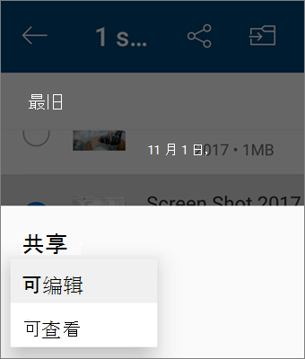

**注意:**如果选项看起来不同，可能是因为你使用工作或学校帐户登录。 选择**OneDrive -**企业"（本文前面部分）以查看这些说明。

③选择 **"复制**链接"，然后将链接粘贴到要共享链接的应用或网站中。

**注意:**请记住，拥有该链接的任何人都可以打开、下载和保存文档，以及转发该链接。

【邀请他人查看文件或者文件夹】

①在[OneDrive 应用中](https://go.microsoft.com/fwlink/p/?LinkId=259455)，选择要共享的文件或文件夹 (长按以将其) 。

②点击**"共享** Android OneDrive应用中的"共享文件"按钮 >**邀请他人"。**

③在“**添加共享对象**”下，输入所需的姓名或电子邮件地址。

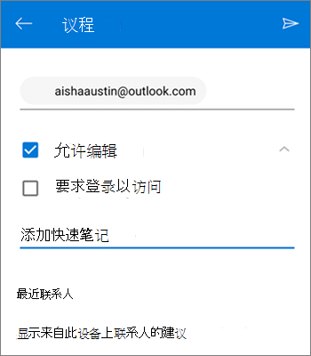

④若要允许用户编辑，请选中 **"允许编辑"** 框。 取消选中该框，以便用户仅查看文件或文件夹。

**提示:**若要向共享邀请添加备注，请点击“**允许编辑**”末尾的箭头，然后点击“**添加快速笔记**”并键入你想表达的信息。

⑤点击**"发送 发送共享邀请"。** 收件人将收到包含指向该文档的链接的电子邮件。

【以附件的形式发送文件】

①在[OneDrive 应用中](https://go.microsoft.com/fwlink/p/?LinkId=259455)，选择要共享的文件或文件夹 (长按以将其) 。

②点击**"共享** Android OneDrive应用中的"共享文件"按钮 >**发送文件"。**

③在 **"共享** "列表中，点击要用于发送文件的应用。

④若要每次发送文件时使用该应用，请点击"始终**"。** 如果点击" **仅一次**"，则下次发送文件时，此选项将再次显示。

⑤选择此选项后，将打开所选应用。 将其用于共享文件。

**提示:**以附件形式共享仅适用于单个文件。 如果要共享文件夹，请使用"复制链接"**或"邀请他人"。**

【与你共享的文件】

当某人与你共享 OneDrive 文件或文件夹时，你通常会在你的 Android 设备上收到电子邮件或通知。 若要查找 OneDrive 应用中与你共享的文件，请点击应用底部的“**共享**”视图图标 Android 版 OneDrive 应用中的“共享视图”按钮。



①“**共享**”视图包括他人与你共享的文件以及你与他人共享的文件。 使用个人 OneDrive 帐户登录后，点击共享者的姓名即可查看此人共享的文件。

**②注意:**当前不支持查看与家庭共享的项目。

**③注意:**使用工作或学校帐户登录时，“**共享**”视图的外观有所不同。

**官网完整版操作链接（仅供参考）**

<https://support.microsoft.com/zh-cn/office/%E5%9C%A8-onedrive-for-android-%E4%B8%AD%E5%85%B1%E4%BA%AB%E6%96%87%E4%BB%B6-69147161-d132-4170-ad63-7d241fa8e6dc>

（9）【离线读取文件或文件夹】

将文件或文件夹标记为“脱机”，即可随时读取文件（即使未连接到 Internet）。 下次Android设备连接到 Web 时，对文件进行的脱机编辑会同步，因此可以获取文件的最新版本。

**注意:**

标记为脱机的文件或文件夹是只读文件或文件夹 - 只能通过联机方式编辑这些文件或文件夹。 如果脱机编辑一个文件，将另存为新文件，而不会更改原始的 OneDrive 文件。

使文件夹脱机可用于高级版 OneDriveMicrosoft 365 订阅。

①在 OneDrive 应用中，按住或点击要用于脱机阅读的文件或文件夹旁边的三个点，然后点击应用顶部的 **“保持脱机** Android 版 OneDrive 应用中的“脱机”按钮 ”。

②标记为脱机读取的文件或文件夹在“列表”视图中具有“**保持脱机**”图标。 可随时点击文件列表，打开文件进行读取。

**提示:**

脱机标记文件或文件夹后， OneDrive 还会在**“文件可用脱机** ”视图中列出该文件或文件夹。 点击应用底部的“我”图标 适用于 iOS 的 OneDrive 应用程序人员图标，然后点击“脱机可用文件”即可立即找到所有脱机文件和文件夹。

若要始终有权访问电脑或 Mac 上的文件，请右键单击该文件，然后选择**“始终保留在此设备上**”。 该文件将下载到设备，即使在脱机时也始终可用。

**若要停止将文件或文件夹保持为脱机状态**，请选择脱机文件或文件夹，然后点击“**仅联机**”仅联机。

**官网完整版操作链接（仅供参考）**

<https://support.microsoft.com/zh-cn/office/%E5%9C%A8-onedrive-for-android-%E4%B8%AD%E7%A6%BB%E7%BA%BF%E8%AF%BB%E5%8F%96%E6%96%87%E4%BB%B6%E6%88%96%E6%96%87%E4%BB%B6%E5%A4%B9-57330175-97a6-4c66-8883-7b0a1a65fc21>

（10）【清理 Android 设备上的空间】

【设置 OneDrive 自动清理空间】

①在 Android OneDrive 应用中，点击"我"图标 适用于 iOS 的 OneDrive 应用中的人员图标 然后点击**"设置 OneDrive 设置"。**

②点击“**相机上传**”。

③选择要与相机应用一起使用Upload。

④将“**相机上传**”设置为“**开启**”。

【若要手动运行“清理空间”：】

①点击"**我"**图标**适用于 iOS 的 OneDrive 应用中的人员图标 然后单击**设置 OneDrive 设置

②点击**"清理设备上的空间"。**

**注意:**手动运行清理空间的选项当前不适用于 iOS 或 Windows Phone设备。

【添加密码】

①在 OneDrive 应用中，点击应用底部的“**我**”图标 适用于 iOS 的 OneDrive 应用中的人员图标，然后打开“**设置**”。

②点击 "**密码**", 然后启用 "**需要代码**"。

③输入一个6位数的代码, 然后再次输入以验证。

④激活密码后, 您将有以下可用选项:

**需要代码**-您可以在其中启用/禁用密码要求

**更改代码**-更改6位密码

**密码超时**(超时前的时间)-你可以将其设置为5秒、10秒、30秒、1分钟或2分钟

**使用指纹进行身份验证**-如果你想使用它而不是你的密码, 请选中该框

**注意:** 本页面是自动翻译的，可能包含语法错误或不准确之处。 我们的目的是使此内容能对你有所帮助。 能否告知我们此信息是否有所帮助？ 下面是该参考内容的[英文版](https://support.office.com/en-us/article/825e1a12-cc35-4952-9628-55bb2786127e)。

**官网完整版操作链接（仅供参考）**

<https://support.microsoft.com/zh-cn/office/%E4%BD%BF%E7%94%A8-onedrive-%E6%B8%85%E7%90%86-android-%E8%AE%BE%E5%A4%87%E4%B8%8A%E7%9A%84%E7%A9%BA%E9%97%B4-cabb88ce-2859-4e2c-9436-a7d92f29c97e#Tab=ID0EAABAAA=OneDrive_for_Android>

（11）【解决应用问题】

**官网完整版操作链接（仅供参考）**

<https://support.microsoft.com/zh-cn/office/%E8%A7%A3%E5%86%B3-onedrive-for-android-%E5%BA%94%E7%94%A8%E9%97%AE%E9%A2%98-734999fb-5060-4a43-94e0-9e61d6622069>

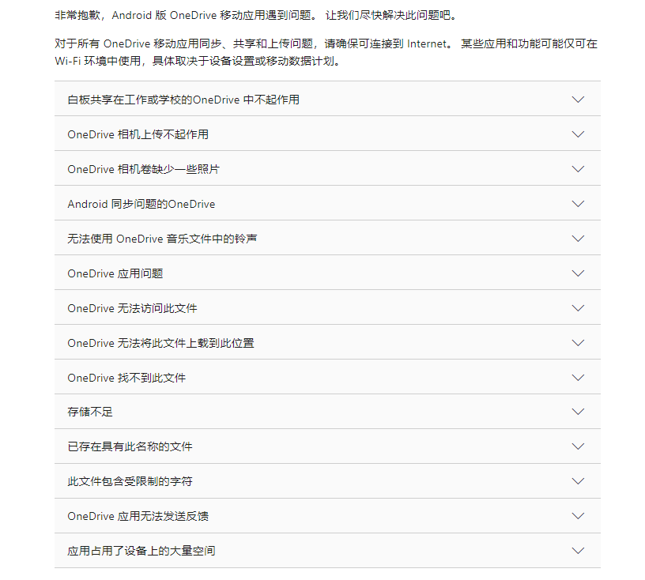

**官网完整版Android操作链接（仅供参考）**

<https://support.microsoft.com/zh-cn/office/%E7%A7%BB%E5%8A%A8%E7%89%88%E5%92%8C-mac-%E7%89%88-onedrive-6e408e6f-35e4-4b63-b46e-ed8d92021cd6#ID0EAABAAA=Mobile&ID0ELBD=Android>

### 2. IOS系统（以ios16为例）

在app store下载oneDrive，安装完成后，用账户、密码登录，并修改密码。

【上传功能：】

打开oneDrive，点击主页-右上角的**+**，如图13-1；

【上传】

选择图13-1【上传】，会出现【照片和视频】，【浏览】；

①上传照片和视频就选【照片和视频】，如图13-2；

②如果是手机里【文件】app里面的一些文件上传，就选【浏览】；

|  |  |  |
| --- | --- | --- |
|  |  |  |
| 图13-1 | 图13-2 | 图13-3 |

【扫描】

点击【扫描】可以对文件进行扫描，然后在页面可以对其进行编辑，如图13-1；

主页的打开，会出现【文档】、【白板】、【名片】、【照片】，打开之后出现如图13-1，可以对其进行编辑，不需要编辑的话，下一步，选择位置，进行保存。或者选择其他位置-我的文件也可以。

|  |  |  |
| --- | --- | --- |
|  |  |  |
| 图13-4 | 图13-5 | 图13-6 |

（1）【**在帐户之间切换】**

要在个人 OneDrive 帐户与 工作或学校 OneDrive 帐户之间或在多个 工作或学校 OneDrive 帐户之间进行切换，请打开应用，点击屏幕左上角包含你的图像或姓名缩写的圆圈，然后点击要使用的帐户名。

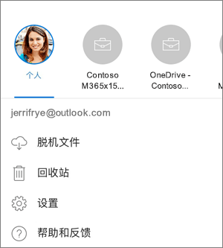

图13-0

你只能将一个个人帐户添加到 OneDrive 应用。 要打开其他个人帐户，请依次点击屏幕左上角包含你的图像或姓名缩写的圆圈，要注销的帐户，然后点击“**注销此帐户**”。 然后, 登录要使用的账户。

【使用密码】

您可以设置一个四位数密码，以防止 iOS 设备的其他用户访问您的 工作或学校 OneDrive 帐户。 为此，请打开应用，点击屏幕左上角的"我"图标 适用于 iOS 的 OneDrive 应用中的人员图标 ，点击"设置 OneDrive 设置 "，然后点击"密码"开关将其打开并输入密码。

【注销帐户】

若要注销 OneDrive 家庭帐户或 工作或学校 OneDrive 帐户，请打开应用，点击屏幕左上角的"我"图标 适用于 iOS 的 OneDrive 应用中的人员图标 ，然后选择要注销的帐户。 选择相应帐户后，点击“设置”OneDrive 设置 > “个人或工作或学校 OneDrive 帐户名称” >“注销此帐户”。

**官网完整版操作链接（仅供参考）**

<https://support.microsoft.com/zh-cn/office/%E5%9C%A8-ios-onedrive%E7%99%BB%E5%BD%95-ed5af2c2-39a8-4684-a17c-fcde3742d4be>

(2)【手动上传文件或者照片】

【上传文件和文件夹】

①在 OneDrive 应用中，点击屏幕顶部的 OneDrive 添加图标。

②然后点击以**拍摄照片**、**扫描**文档、**创建文件夹**或**上载**文件或照片。

**注意:**

OneDrive 无法上传针对 iCloud 进行了优化的照片。 要禁用优化，请点击“**设置**”>“**iCloud**”>“**照片**”，并取消勾选“**优化存储空间**”。

了解如何将[HEIF 和 HEVC 照片和视频上传到 OneDrive。](https://support.microsoft.com/zh-cn/office/%E5%B0%86-heif-%E5%92%8C-hevc-%E7%85%A7%E7%89%87%E5%8F%8A%E8%A7%86%E9%A2%91%E4%B8%8A%E4%BC%A0%E5%88%B0-onedrive-96d137f5-369b-4d99-9db8-523c736da425)

如果选择" **拍摄照片"，**将打开设备的相机应用。 系统可能会询问您是否希望 OneDrive 摄像头 - 点击"是"以允许将图片保存在 OneDrive 。

如果点击 **"选择现有"，**则指向设备上"照片"应用的链接将显示。 浏览到要上传的照片，选中它们，然后在顶部栏上，点击“**完成**”。

【移动到其他文件夹】

①选择要移动的文件，

②点击 iOS OneDrive应用中的"更多"图标 顶部的"移动"，然后点击"移动**"。** 您可以将文件夹以及单个文件移动到另一个文件夹。

③显示“**文件**”列表。 点击要将文件移动到的文件夹，然后点击“**移动**”。

【创建新文件夹】

你可以在“**文件**”视图，或 OneDrive 中的任何其他文件夹中添加文件夹。

①转到要添加新文件夹的位置，

②点击 OneDrive 添加图标 顶部的"文件夹"，然后点击"**创建文件夹"。**

③在**"文件夹名称**"下，点击显示"新建文件夹"的位置，键入文件夹的名称，然后点击"创建**"。**

**官网完整版操作链接（仅供参考）**

<https://support.microsoft.com/zh-cn/office/%E5%9C%A8-ios-%E4%B8%AD%E6%89%8B%E5%8A%A8%E5%B0%86%E6%96%87%E4%BB%B6%E6%88%96%E7%85%A7%E7%89%87onedrive%E6%96%87%E4%BB%B6-fddb9917-2379-45ba-85e3-9e4ec46821dc>

（3）自动保存照片和视频

【相机卷上传到 OneDrive】

①在 OneDrive 应用中，点击帐户映像：

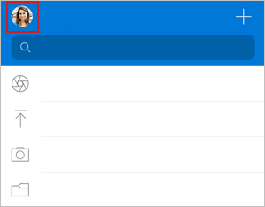

②点击“设置”OneDrive 设置 然后“相机上传”

重要: 一次只能将相机卷上传到一个帐户，因此请确保使用要将照片上传到的帐户登录。 点击相关帐户图标以切换帐户。

③打开 相机上传 ，自动将照片和视频上传到 OneDrive 。

④为确保自动上传视频，请启用“包括视频”。

【使用睡前备份上传剩余照片】

如果你有大型视频或需要上传大量图像，你可能会看到一些标记为“剩余”。 我们建议使用床位备份通过 OneDrive 的专用上传模式更快地上传照片。 方法如下：

①点击“剩余 ”，然后选择“入门”。

②确保设备已连接到Wi-Fi并按时付费，然后选择“打开睡前备份”。

③上传完成后，你将可以关闭睡前备份。

【如果相机上传不起作用】

注意: 为了节省电池使用寿命，iOS 可能会在大型相机上传期间进入“睡眠”状态，使上传需要很长时间。

如果相机自动上载无法正常运行，或仅上传某些图片，请按照以下步骤操作：

连接充电器。 如果电池电量小于 20%，iOS 将不允许 OneDrive 备份照片。

确保设备未处于低功耗模式。 了解[如何打开/关闭低功耗模式](https://go.microsoft.com/fwlink/?linkid=2202720)。

在 iOS 设置中启用/禁用后台应用刷新：设置 >向下滚动到应用>打开/关闭后台应用刷新。

请勿关闭应用。 Apple 建议客户让 OneDrive 应用在后台保持运行。 如果应用已被强制关闭，则自动上传将无法工作（双击“主页”，向上滑动并离开）。

连接到 Wi-Fi。 如果未连接到 Wi-Fi，请检查移动 OneDrive 设置。 如果要使用移动网络，点击“设置”，点击“相机上传”，然后启用“使用移动网络”。

如果相机上传耗时过长，无法设置或查找照片，而未提供任何错误消息，可能是因为本机照片中照片太多。

OneDrive 无法上传针对 iCloud 进行了优化的照片。 要禁用优化，请点击“设置”>“iCloud”>“照片”，并取消勾选“优化存储空间”。

**官网完整版操作链接（仅供参考）**

<https://support.microsoft.com/zh-cn/office/%E5%9C%A8-ios-%E4%B8%8A%E4%BD%BF%E7%94%A8-onedrive-%E8%87%AA%E5%8A%A8%E4%BF%9D%E5%AD%98%E7%85%A7%E7%89%87%E5%92%8C%E8%A7%86%E9%A2%91-74d406bb-71d0-47c0-8ab8-98679fa1b72e>

（4）【查找文件】

【查找要寻找的文件】

①可以搜索文件甚至照片中的文本。 在文件或照片中搜索文本：

②在 OneDrive 应用的任何文件视图顶部，点击顶部栏中 邮件列表顶部的“搜索”按钮 搜索"。

③在"搜索"框中输入要 **搜索** 的文本。

④点击屏幕右下角的搜索图标。

【更改文件的排序方式】

①在 OneDrive 应用中，打开要排序的文件夹，然后点击当前排序顺序旁边的箭头，如“**按名称排序(A-Z)**”。

②选择文件排序方式。 可以按名称、日期、大小或扩展名进行排序。

【在 OneDrive中找到SharePoint文件】

如果使用 OneDrive, 则可以访问 SharePoint 文件 在移动应用无需离开 OneDrive. SharePoint最近与之互动的网站或关注的网站会显示在单位名称下的列表中。 您还可以在列表中看到 Microsoft 365 组，因为每个组都有自己的团队网站。

官网完整版操作链接（仅供参考）

<https://support.microsoft.com/zh-cn/office/%E5%9C%A8-android-ios-onedrive%E7%A7%BB%E5%8A%A8%E7%89%88%E4%B8%AD%E6%9F%A5%E6%89%BEwindows%E6%96%87%E4%BB%B6-15a3e3fc-a229-447f-99a5-cfb92cd9db9e#Tab=OS_Type=OneDrive_for_iOS>

（5）【标记pdf】

使用 iOS OneDrive 中的标记工具向 PDF 文件添加备注、文本、图片或手绘标记。

在 iPad OneDrive 、iPhone 或 iPod Touch 上从 OneDrive 打开 PDF 文件时，"标记"工具以及打印或搜索等其他常见 PDF 命令将显示在顶部。

OneDrive iOS PDF 标记菜单

【添加标记】

①打开 OneDrive iOS 应用的 PDF，并打开要标记的 PDF。

②在屏幕顶部，点击"标记 OneDrive iOS PDF 标记图标"。

③在"标记"工具栏上 (从左到右依次选择："完成"、"撤消"和"恢复"，"注释"，"文本"，"更多**" (，**展开以显示"签名"、"图像"和"**日期") ) ，**点击想要使用的工具。

OneDrive iOS PDF 标记导航菜单

向上、向下、向左或向右轻扫，在 PDF 中导航到要生成标记的位置。

④点击" **备注** "图标，将笔记插入到 PDF 中。 点击要添加批注的地方，然后键入出现的"备注"。 点击离开"备注"以关闭它。

⑤点击 **"文本** "图标将文本框插入到 PDF 中，然后输入要添加到 PDF 的文本。

⑥点击 **"更多** "以查看" **签名**、 **图像**"和" **日期"** 选项。

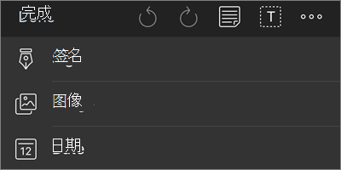

点击**">**签名"为PDF 创建数字签名。 如果对它感到满意，请点击"完成"，签名将添加到 PDF 中。 (然后点击并拖动签名框的角落以根据需要调整其大小。)

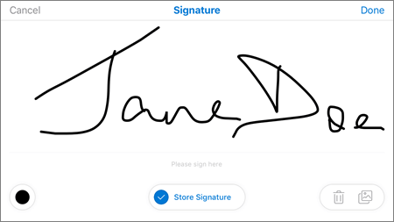

点击**">图像"，**将图像插入到 PDF 中。

点击**">日期"以**在 PDF 中插入日期戳。

底部是 (橡皮擦、) 笔和荧光笔，从左到右显示。



点击**橡皮擦**可擦除使用触控笔或荧光笔**功能绘制的手绘**标记。 (可以使用铅笔或触笔或指尖随意执行此操作)

点击 **"触控笔** "，用铅笔或触笔或指尖随意绘制或书写。 若要自定义触控笔的外观，请点击右下角的小圆圈，然后选择笔的颜色、大小和透明度。

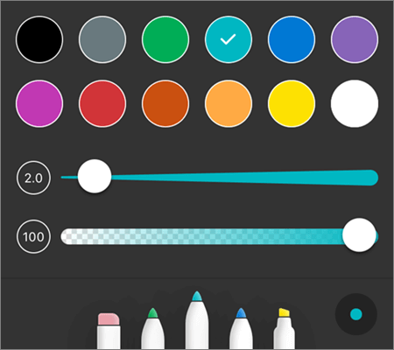

可以根据需要以不同方式自定义所有三支笔。

点击荧光笔以使用铅笔或触笔或指尖以强调文字或图像来突出显示手绘。 若要自定义荧光笔的外观，请点击右下角的小圆圈，然后选择荧光笔的颜色、大小和透明度。

也可以将荧光笔设置为"文本"或"手绘"。 文本将仅突出显示文本，而"手绘"允许你在 PDF 中突出显示图标、图像和其他非文本信息。

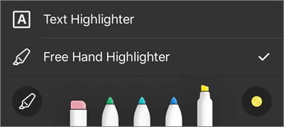

您也可以点击并按住文本以访问更多编辑选项 (点击左侧或右侧三角形以查看其他选项) ：

**复制**- 将选择文本复制到 (粘贴到便笺中，例如，添加备注，长按"备注"，然后选择"粘贴)

**定义** - 访问字典以提供所选单词的定义

**突出显示** - 使用当前荧光笔设置突出显示所选字词

**下划线** - 为所选单词添加下划线

**删除线** - 在所选字词上添加删除线

【更改或删除标记】

①打开 PDF，然后点击"标记 **"** 图标。

②点击任何标记将其选中。

③还会显示一组工具和命令，其中包括"复制"和"删除**"选项**。

**提示:**显示的工具会有所不同，具体取决于要更改的标记类型。 例如，用于更改手绘标记的工具不同于用于文本标记的工具。

**官网完整版操作链接（仅供参考）**

<https://support.microsoft.com/zh-cn/office/%E5%9C%A8-onedrive-for-ios-%E4%B8%AD%E6%A0%87%E8%AE%B0-%E2%80%8B%E2%80%8Bpdf-b7807b8a-8323-4406-99b0-0b13882a8d03>

（6）【回收站删除或者还原文件】

【删除文件】

①点击并按住要删除的文件。 (要删除多个文件，请在选择文件后，选中要删除的其他每个文件旁边的) 。

注意: 一次只能删除 200 个文件。 如果需要一次删除 200 多个文件，请转到[OneDrive.com。](https://portal.office.com/onedrive)

②点击 "删除 OneDrive 删除文件。

③当系统要求确认删除时，请选择"确定"。

【从回收站中恢复文件】

①点击屏幕右 适用于 iOS 的 OneDrive 应用中的人员图标 "我"图标，选择帐户，然后点击"回收站"。

②在“回收站”视图中，选择要还原的文件。

③若要将文件还原为 OneDrive，请点击“还原”OneDrive 恢复文件。

【清空“回收站”】

①点击屏幕右 适用于 iOS 的 OneDrive 应用中的人员图标 的"我"图标，点击你使用的帐户，然后点击"回收站"。

②在“回收站”视图中，选择要删除的文件。

③点击 OneDrive 删除文件 以永久删除文件。

注意: Android 用户可以选择通过点击右上角的"全部删除"来一次清空 整个回收站。

**官网完整版说明（仅供参考）：**

<https://support.microsoft.com/zh-cn/office/%E5%9C%A8-android-ios-%E6%88%96-windows-%E7%A7%BB%E5%8A%A8%E7%89%88%E4%B8%AD%E5%88%A0%E9%99%A4%E6%88%96%E8%BF%98%E5%8E%9F-onedrive-%E5%9B%9E%E6%94%B6%E7%AB%99%E4%B8%AD%E7%9A%84%E6%96%87%E4%BB%B6-9656a348-afc3-45de-92f0-a66dc1c09eb5#Tab=OS_Type=OneDrive_for_iOS>

（7）【共享文件】

【选择要如何共享】

【复制链接共享】

①点击主页里面的【文件】-选择要共享的文件后面的三个点，会弹出如下图13-7；

②或者长按你想要分享的文件，点击最上面共享，

③**复制链接"。**OneDrive 为文件创建 URL，并将它放在设备剪贴板中, 转到要放入链接的地方，例如博客、网页或社交媒体文章，然后粘贴。

注意: 请记住，拥有该链接的任何人都可以打开、下载和保存文档，以及转发该链接。

|  |  |  |
| --- | --- | --- |
|  |  |  |
| 图13-7 | 图13-8 | 图13-9 |

【邀请他人查看文件或者文件夹】

①按住选择要共享的文件或文件夹 (以将其选中) 。

②点击"共享 OneDrive 共享 >邀请他人"。 (下行向左轻扫以查看此选项。)

③在" 邀请他人 "面板的 "共享地址"中，输入你的电子邮件地址。 点击 "添加 添加收件人 "以从联系人列表中添加收件人。

④如果希望收件人能够添加更改或编辑，在"选项"下，打开"允许 编辑？" 开关。 将其关闭，使收件人的文件成为只读文件。

⑤点击“添加”。 收件人收到包含指向文档的链接的电子邮件。

【 通过电子邮件发送链接】

①按住选择要共享的文件或文件夹 (以将其选中) 。

②点击"共享 OneDrive 共享 >电子邮件"Outlook。

③如果设备上没有适用于 iOS Outlook，请点击"共享">"邮件"，然后使用 iOS 邮件应用，或选择想要使用的应用。

④将打开一封电子邮件，其中包括指向你正在共享的文件的链接。 输入要共享的人的地址，并根据需要添加备注，然后发送邮件。

【以附件的形式发送文件】

①按住选择要共享的文件或文件夹 (以将其选中) 。

②点击"共享 OneDrive 共享 >发送文件"。 (下行向左轻扫以查看此选项。)

提示: 以附件形式共享仅适用于单个文件。 如果要共享多个文件或文件夹，请使用"邀请他人"或"复制链接"。

③选择要用于电子邮件的应用。

④将打开一封电子邮件，包含以附件形式共享的文件。 输入要共享的人的地址，并根据需要添加备注，然后发送邮件。

【与你共享的文件】

当某人与你共享 OneDrive 文件或文件夹时，你通常会在你的 iOS 设备上收到通知。 若要查找 OneDrive 应用中与你共享的文件，请点击应用底部的“共享”视图图标（Android 版 OneDrive 应用中的“共享视图”按钮。）



图13-10

“共享”视图包括他人与你共享的文件以及你与他人共享的文件。 使用个人 OneDrive 帐户登录后，点击共享者的姓名即可查看此人共享的文件。

注意: 当前不支持查看与家庭共享的项目。

注意: 使用工作或学校帐户登录时，“共享”视图的外观有所不同。

**官网完整版操作链接（仅供参考）**

<https://support.microsoft.com/zh-cn/office/%E5%9C%A8-onedrive-for-ios-%E4%B8%AD%E5%85%B1%E4%BA%AB%E6%96%87%E4%BB%B6-0c0d26da-0e83-4ea0-981b-9802c8cc1bf3>

（8）【离线读取文件或文件夹】

**注意:**

已标记为脱机使用的 Office 文件和文件夹可以在关联的 Office 应用中进行编辑。 重新连接到 Internet，他们将使用脱机所做的更改进行更新。

使文件夹脱机仅适用于具有 Microsoft 365 订阅的高级版 OneDrive 。

①在 OneDrive 应用中，按住或点击旁边的三个点，即你希望可用于脱机阅读的文件或文件夹，然后点击 **“使可用脱机** 保持脱机。”。

②标记为脱机阅读的文件或文件夹在“列表”视图中带有**脱机可用** 表示 OneDrive 中本地可用文件的图标图标。 可随时点击文件列表，打开文件进行读取。

**提示:**

将文件或文件夹标记为脱机后，OneDrive 也会将其在“**脱机文件**”视图中列出。 点击屏幕底部的“我”图标 适用于 iOS 的 OneDrive 应用程序人员图标，然后点击“**脱机文件**”即可立即找到所有脱机文件和文件夹。

若要始终有权访问电脑或 Mac 上的文件，请右键单击该文件，然后选择**“始终保留在此设备上**”。 该文件将下载到设备，即使在脱机时也始终可用。

如果一次性下载大型文件和/或多个文件， OneDrive 将指示它们正在下载过程中。

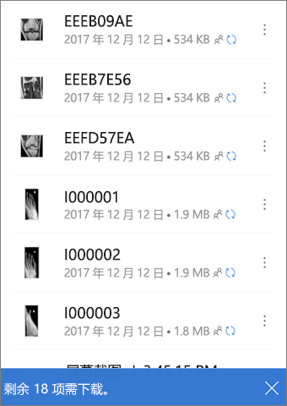

**若要停止将文件或文件夹保持为脱机状态**，请选择脱机文件或文件夹，然后点击“**从脱机列表移除**”仅联机。。

**官网完整版操作链接（仅供参考）**

<https://support.microsoft.com/zh-cn/office/%E5%9C%A8-onedrive-for-ios-%E4%B8%AD%E7%A6%BB%E7%BA%BF%E8%AF%BB%E5%8F%96%E6%96%87%E4%BB%B6%E6%88%96%E6%96%87%E4%BB%B6%E5%A4%B9-60ffb5d6-ac87-4bea-b142-01f301b22e4c>

（9）【解决 OneDrive for iOS 应用问题】

**官网完整版操作链接（仅供参考）**

<https://support.microsoft.com/zh-cn/office/%E8%A7%A3%E5%86%B3-onedrive-for-ios-%E5%BA%94%E7%94%A8%E9%97%AE%E9%A2%98-15d3efc1-1b5e-4d3a-90aa-b6c48ea6bf71>

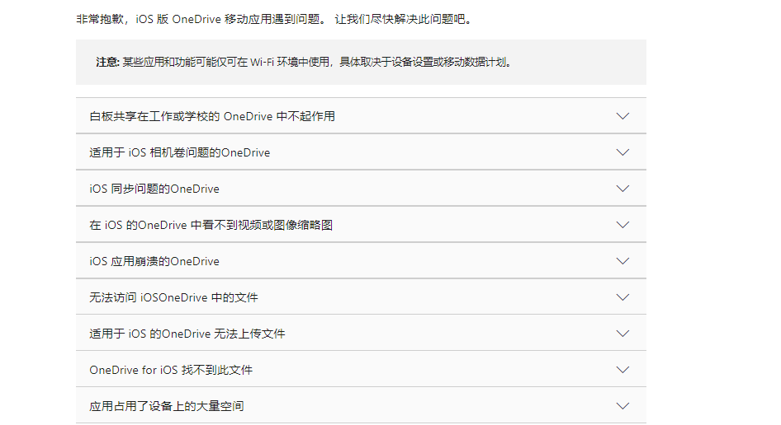

**移动版和 Mac 版 OneDrive官网完整版操作链接（仅供参考）**

<https://support.microsoft.com/zh-cn/office/%E7%A7%BB%E5%8A%A8%E7%89%88%E5%92%8C-mac-%E7%89%88-onedrive-6e408e6f-35e4-4b63-b46e-ed8d92021cd6#ID0EAABAAA=Mobile&ID0ELBD=iOS>